NOME: DATA:

Exercício de gráficos de funções 1ª série

- O gráfico ao lado representa uma função f: D ⊂ ℝ → ℝ, com Dm (f) = [ -∞, $\frac{9}{2}$]. Determine
- A(s) raiz (raízes) de f.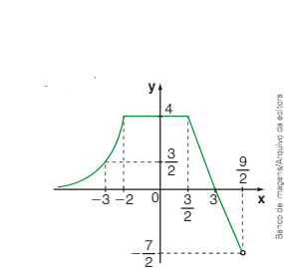

- Em cada caso, o gráfico representa uma função de ℝ em ℝ. Especifique os intervalos em que a função é crescente, decrescente ou constante:

- b)
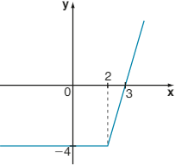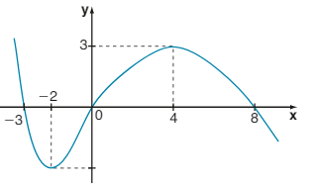

- Determine, em cada caso, o conjunto imagem das funções de domínio real cujos gráficos estão a seguir representados:

- b)
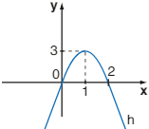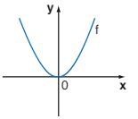

- Determine, em cada caso, o conjunto imagem das funções de domínio real cujos gráficos estão a seguir representados:

- b)
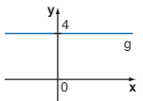

- O gráfico ao lado representa a função f de domínio real, cuja lei é y = ax² + b, com a e b constante. Quais são os valores de a e b?

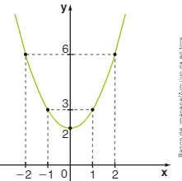

GABARITO
Questão 1 | Questão 2 | Questão 3 | Questão 4 | Questão 5
3 | - f é constante se x < 2;  f é  crescente x > 2  - f é crescente se -2 < x < 4;  f é decrescente se x < -2 ou x > 4. | - Im(f) = {y ∈ ℝ | y ≥ 0}  - Im(h) = {y ∈ ℝ | y ≤ 3} | - Im(g) = {4}  - Im(k) = ℝ*_ | a = 1 e  b = 2

